HỌC VIỆN CÔNG NGHỆ BƯU CHÍNH VIỄN THÔNG
KHOA QUẢN TRỊ KINH DOANH
ĐỀ ÁN NGHIÊN CỨU ỨNG DỤNG
CHUYỂN ĐỔI SỐ VÀ PHÁT TRIỂN THƯƠNG MẠI ĐIỆN TỬ CHO HỢP TÁC XÃ NÔNG SẢN ĐỊA PHƯƠNG
Sinh viên thực hiện:Đào Minh Hiếu
Mã sinh viên:B26DTQT085
Lớp:D26TXQT05-B
Giảng viên hướng dẫn:Nguyễn Ngọc Vân Khanh
Hà Nội, năm 2026

MỤC LỤC
Chương 1: Tổng quan và sự cần thiết của đề án 3
1.1. Bối cảnh của các hợp tác xã nông sản 3
1.2. Mục tiêu và phạm vi triển khai 3
Chương 2: Mô hình vận hành và dự toán kinh phí 4
2.1. Mô hình chuỗi liên kết giá trị nông sản số 4
2.2. Bảng dự toán kinh phí triển khai thí điểm 4
Chương 3: Lộ trình thực hiện và khuyến nghị chính sách 6
3.1. Lộ trình triển khai theo mốc thời gian 6
3.2. Khuyến nghị để đề án duy trì lâu dài 6

Chương 1: Tổng quan và sự cần thiết của đề án

1.1. Bối cảnh của các hợp tác xã nông sản
Kinh tế số đang phát triển nhanh, trong khi các hợp tác xã nông nghiệp truyền thống chịu sức ép cạnh tranh ngày một nặng. Phần lớn vẫn bán hàng qua thương lái trung gian, nên giá trị gia tăng thấp và đầu ra thiếu ổn định. Công nghệ thông tin và sàn thương mại điện tử cho phép hợp tác xã bán thẳng đến người tiêu dùng, bớt được nhiều khâu trung gian.

1.2. Mục tiêu và phạm vi triển khai
Đề án có ba mục tiêu:
- Đánh giá hiện trạng ứng dụng công nghệ thông tin tại 15 hợp tác xã thí điểm.
- Xây dựng quy trình chuẩn hóa dữ liệu sản phẩm nông sản theo tiêu chuẩn OCOP trên môi trường số.
- Đào tạo kỹ năng số cho cán bộ quản lý hợp tác xã, tập trung vào quản lý đơn hàng và marketing đa kênh.

Chương 2: Mô hình vận hành và dự toán kinh phí

2.1. Mô hình chuỗi liên kết giá trị nông sản số
Mô hình vận hành số hóa gồm bốn khâu:
- Vùng trồng: quản lý và truy xuất nguồn gốc qua mã QR.
- Hợp tác xã: số hóa việc phân loại, đóng gói và in dán tem chứng nhận OCOP.
- Nền tảng thương mại điện tử: tiếp nhận thông tin, quản lý kho và xử lý đơn hàng trên nhiều kênh.
- Logistics: đơn vị vận chuyển nhận hàng và giao tận tay khách trong vòng 24 giờ, để nông sản còn tươi.
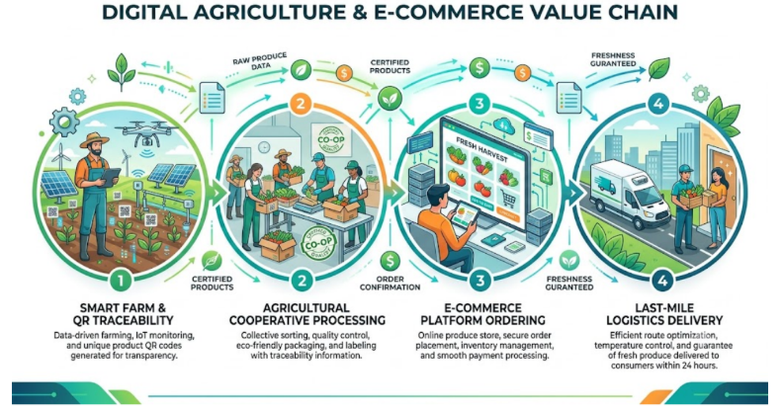
Hình 1: Quy trình liên kết chuỗi giá trị nông sản trên nền tảng số - Nguồn: Đề án Chuyển đổi số nông nghiệp 2026

2.2. Bảng dự toán kinh phí triển khai thí điểm
Bảng dưới đây phân bổ vốn mua thiết bị công nghệ và đào tạo kỹ năng số cho giai đoạn thử nghiệm đầu tiên, kéo dài 6 tháng.
STT | Hạng mục công việc | Số lượng | Đơn vị tính | Đơn giá (VNĐ) | Thành tiền (VNĐ) | Phụ trách
01 | Máy tính bảng thu thập dữ liệu đồng ruộng | 15 | Chiếc | 6.500.000 | 97.500.000 | Bộ phận Kỹ thuật
02 | Hệ thống máy in mã QR và tem truy xuất | 15 | Bộ | 4.200.000 | 63.000.000 | Bộ phận Kỹ thuật
03 | Phí đăng ký gian hàng sàn TMĐT chính thức | 15 | Gian hàng | 2.000.000 | 30.000.000 | Nhóm Marketing
04 | Khóa tập huấn kỹ năng tin học và bán hàng | 06 | Buổi | 5.000.000 | 30.000.000 | Chuyên gia Rikkei
05 | Thiết kế bao bì và bộ nhận diện số hóa | 15 | Bộ | 3.500.000 | 52.500.000 | Nhóm Thiết kế
06 | Chi phí hạ tầng lưu trữ đám mây năm đầu | 01 | Gói | 18.000.000 | 18.000.000 | Quản trị viên
07 | Quỹ dự phòng rủi ro và phát sinh kỹ thuật | 01 | Gói | 20.000.000 | 20.000.000 | Ban Điều phối
Tổng cộng dự toán kinh phí |  |  |  |  | 311.000.000

Chương 3: Lộ trình thực hiện và khuyến nghị chính sách

3.1. Lộ trình triển khai theo mốc thời gian
- Giai đoạn 1 (tháng 1 đến tháng 2): khảo sát thực địa tại 15 hợp tác xã, mua thiết bị chuyên dụng, cài phần mềm quản lý.
- Giai đoạn 2 (tháng 3 đến tháng 4): mở các lớp tập huấn kỹ năng số, chuẩn hóa hình ảnh sản phẩm và bộ nhận diện OCOP.
- Giai đoạn 3 (tháng 5 đến tháng 6): bán lẻ thử nghiệm trên các nền tảng số, kiểm soát đơn hàng và đánh giá hiệu quả theo định kỳ.

3.2. Khuyến nghị để đề án duy trì lâu dài
Để đề án chạy được lâu dài, hợp tác xã cần:
- Tập quen với việc lưu hồ sơ, dữ liệu kinh doanh và danh sách khách hàng đồng bộ trên nền tảng đám mây.
- Phân quyền quản lý rõ ràng và giữ chặt thông tin tài khoản ngân hàng số, cổng thanh toán.
- Kiểm tra chất lượng nông sản định kỳ để giữ uy tín thương hiệu trên các sàn thương mại điện tử.

